Отчет об экскурсии 2 «А» и 2 «В» класса памятных мест станицы Старонижестеблиевской, посвященной проведению месячника «Оборонно-массовой и военно-патриотической работе» в МОУ СОШ №55.
Экскурсию провели: классные руководители Гирька Н. Л., Рудницкая Н. И. и председатель «Совета ветеранов» Старонижестеблиевского сельского поселения Гирька Александр Иванович.
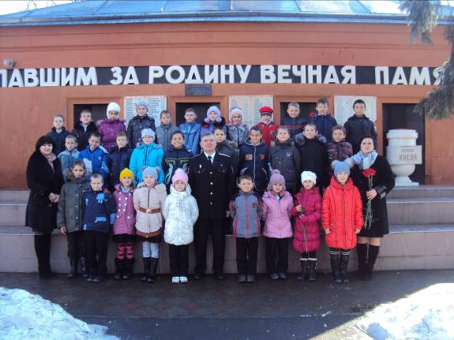

1418 дней и ночей наша страна боролась и трудилась, работала и сражалась во имя этого великого дня - Дня Победы, который мы отмечаем 9 мая.
Александр Иванович рассказал о простых солдатах защищавших нашу Родину и о героях прославившихся за подвиги и достижения во благо нашей страны. Это такие люди как: Грабин, Борзилов, Чигрин, Афанасенко. В честь последних в нашей станице названы улицы.

Учащиеся посетили музей «Боевой славы»
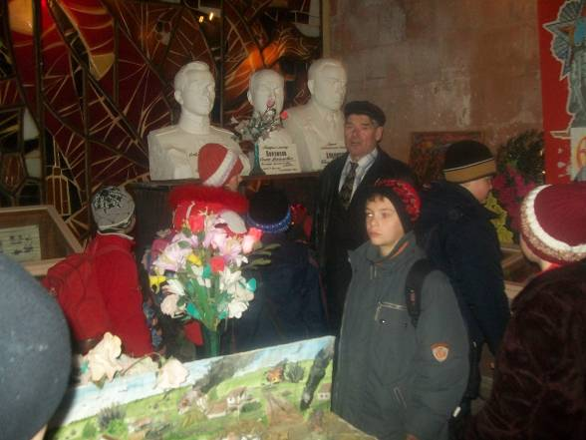
Ребята с интересом рассматривали все выставочные материалы, которые могли рассказать о той ужасной поре.

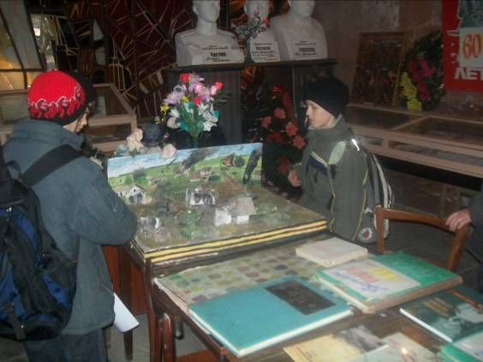

Александр Иванович рассказал о Грабине В. Г., который был известным конструктором, создателем уникальной пушки, которая пробивала броню немецких танков.

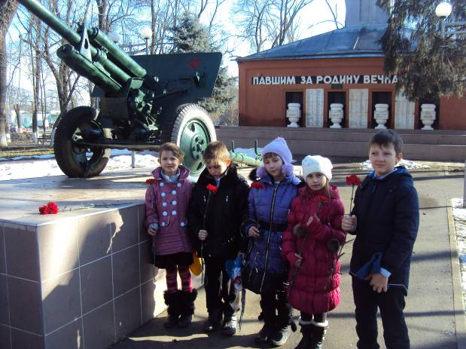

Затем дети минутой молчания почтили память всех погибших во время Великой Отечественной войны у мемориала «Никто не забыт и ничто не забыто».
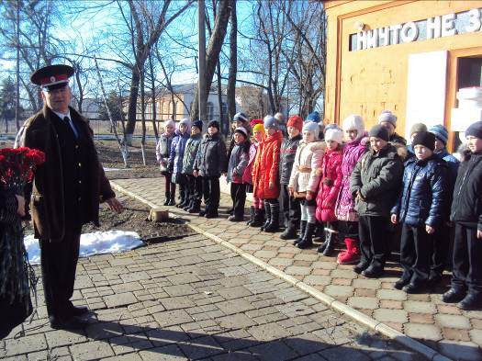

Ни детям, ни взрослым война не нужна!
Пусть с нашей планеты исчезнет она!
Пусть мирные звезды над миром горят!
А дружба не знает ни границ, ни преград!
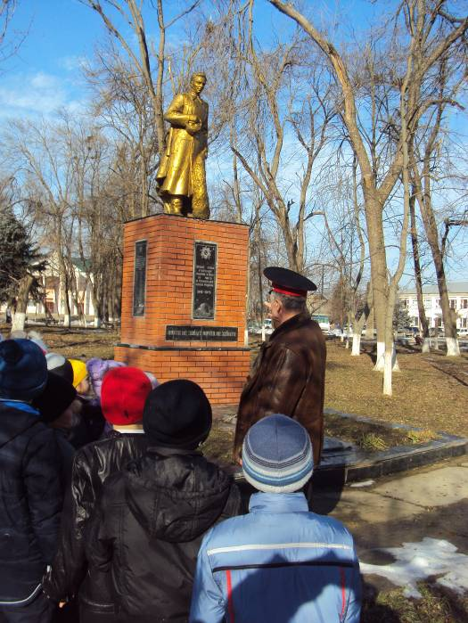

Посетили памятник «Неизвестному солдату». Александр Иванович рассказал, что здесь захоронены солдаты со всей нашей страны, защищавшие нашу станицу от немецких захватчиков.

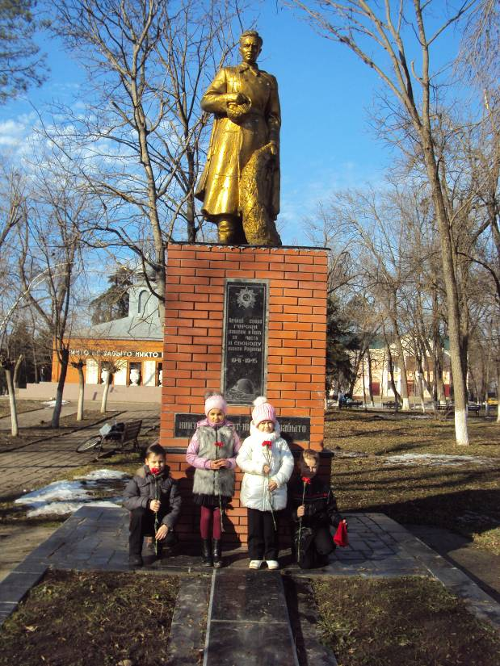

Ребята возложили цветы к памятникам: «Неизвестному солдату», мемориалу «Никто не забыт, ничто не забыто», «Воинам – афганцам», и др.
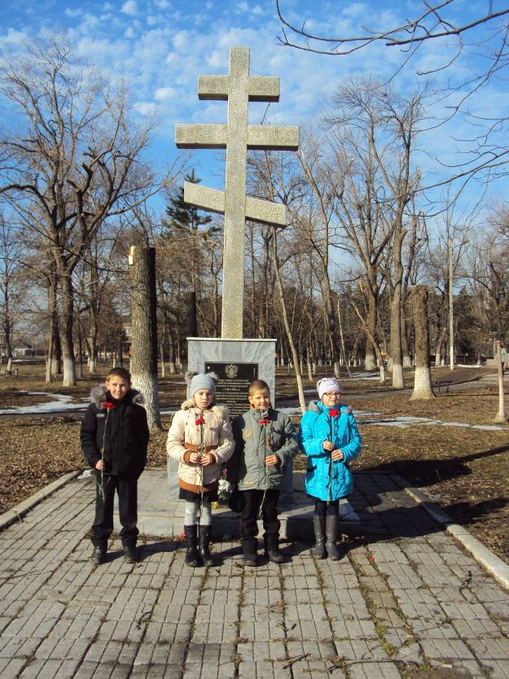

В истории нашей страны было немало тяжелых и долгих войн, но только название этой войны - Великая Отечественная - пишется с большой буквы.
И поэтому всем, кто ковал победу в годы Великой Отечественной войны, мы должны отдать наш низкий поклон.
И все мы еще долго-долго будем в светлый майский день 9 мая отмечать этот счастливый праздник - День Победы.
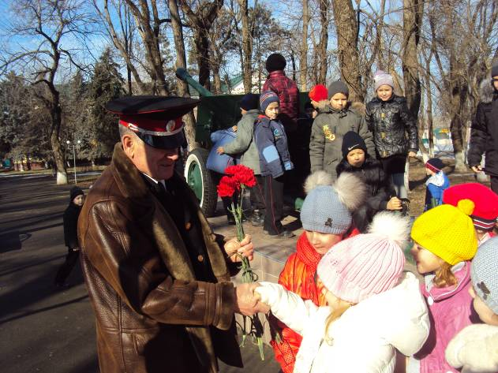

Хотим над мирным небом жить!
И радоваться , и дружить.
Хотим, чтоб всюду на планете
Войны не знали дети.

ВЫСТАВКА СТЕНГАЗЕТ «ЛИЦО ПОБЕДЫ»

